Pemrograman Web Dinamis dengan CodeIgniter

PENGENALAN

Imaniar Hanifa

# Konsep MVC

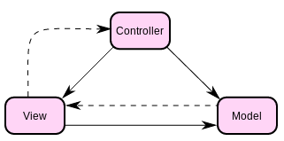

MVC adalah sebuah konsep dalam pemrograman berbasis objek (OOP) di mana modul aplikasi terbagi dalam tiga bagian, yaitu:

* Model, adalah modul berkaitan dengan pengelolaan basis data (*database*)
* View, adalah modul berkaitan dengan tampilan pengguna (antar muka/*user interface*)
* Controller, adalah modul yang berfungsi mengatur cara memproses aplikasi, menghubungkan model dengan view.

## WORK FLOW Codeigniter

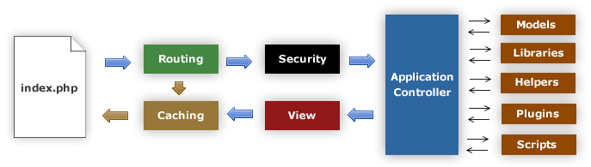

CodeIgniter menerapkan konsep MVC dengan modul-modul tambahan lain yang membantu proses kerjanya. Alur kerja (*work flow*) CodeIgniter pada gambar di atas dapat dijelaskan sebagai berikut.

1. **Index.php** berfungsi sebagai *front controller*, menginisialisasi sumber daya dasar (*base resource*) yang dibutuhkan oleh CodeIgniter.
2. **Router**, memeriksa *HTTP request* yang diterima sistem, kemudian menentukan tindakan apa yang akan dijalankan oleh sistem.
3. **Cache** adalah proses yang telah tersimpan oleh aplikasi dan dapat diakses langsung oleh browser tanpa harus diproses ulang oleh aplikasi. Jika tersedia, maka *cache* akan langsung dikirimkan oleh aplikasi tanpa melalui eksekusi sistem. Hal ini membuat aplikasi dapat dijalankan lebih cepat pada proses yang sudah pernah dilakukan sebelumnya.
4. **Security** memastikan keamanan data yang mengakses maupun diakses oleh sistem. Sebelum *controller* dijalankan, semua *HTTP request* dan data yang disubmit oleh pengguna akan difilter oleh *security*.
5. **Controller** akan memuat **model, core libraries, helpers,** dan sumber daya lain seperti **plugins** dan **scripts** sesuai dengan request yang diterima. Controller kemudian menyajikan hasil yang telah diproses ke view.
6. **View** adalah hasil final yang menjadi antar muka sistem dengan pengguna. Setelah dirender, view akan ditampilkan di browser untuk dilihat pengguna. Jika cache aktif, view ini akan disimpan di cache. Sehingga, proses yang telah dilakukan dapat diakses lebih cepat ketika diulang.